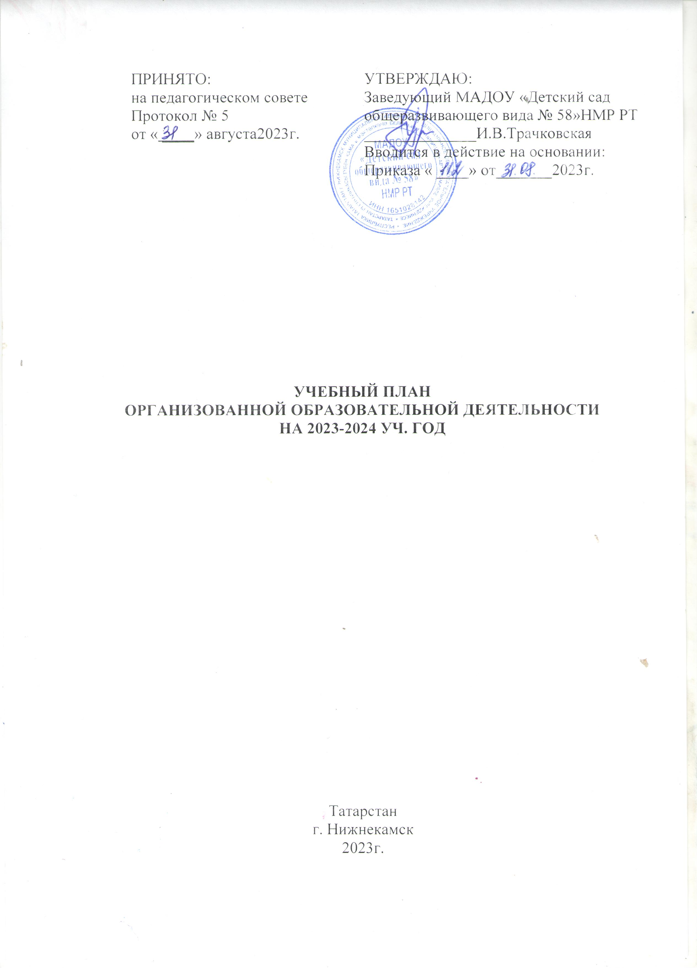

Пояснительная записка
к образовательной деятельности (ОД)
МАДОУ «Детский сад общеразвивающего вида № 58 НМР РТ
Образовательная деятельность (ОД) составлена на основе Образовательной программы МАДОУ «Детский сад общеразвивающего вида № 58» НМР и на основных направлениях основной образовательной программы в соответствии с возрастными периодами:
Вторая группа раннего возраста в возрасте с 1 до 3 лет;
Вторая группа раннего возраста в возрасте с 2 до 3 лет;
Младшая группа в возрасте с 3 до 4 лет;
Средняя группа в возрасте с 4 до 5 лет;
Старшая группа в возрасте с 5 до 6 лет;
Подготовительная группа в возрасте с 6 до 7 лет;
и в соответствии:
- Федерального закона 273-ФЗ «Об образовании в РФ»;
- Типового положения о дошкольном образовательном учреждении, утвержденным Приказом Министерства образования и науки РФ от 27 октября 21 № 2562;
- Санитарно-эпидемиологическим правилам и нормативам СанПин 2.4.3648-20 «Санитарно-эпидемиологические требования к организациям воспитания и обучения, отдыха и оздоровления детей и молодежи», утверждённым постановлением Главного государственного санитарного врача Российской Федерации от 28 сентября 2020г. № 28;
- Письма Министерства образования Российской Федерации от 14.03.2000 № 65/23-16 «О гигиенических требованиях к максимальной нагрузке на детей дошкольного возраста в организованных формах обучения»;
- Письма Министерства образования и науки Российской Федерации от 31.05.2007 № 03-1213 «О методических рекомендациях по отнесению дошкольных образовательных учреждений к определенному виду»;
- Положения о лицензировании образовательной деятельности, утвержденным постановлением Правительства Российской Федерации от 28.10.2013 № 966;
В ООД выделены следующие части: инвариантная и вариативная с соблюдением принципов дифференциации и вариативности. Инвариантная часть обеспечивает выполнение обязательной части общеобразовательной программы дошкольного образования и реализуется через организованную и самостоятельную деятельность детей.
Вариантная часть обеспечивает результаты освоения детьми основной образовательной программы дошкольного образования приказа Минобрнауки России от 17.10.2013 г. № 1155.
- вариативная часть – не более 40% от общего нормативного времени, отводимого на освоение основных образовательных программ дошкольного образования. Эта часть ОД обеспечивает вариативность образования; позволяет более полно реализовать социальный заказ на общеобразовательные услуги, учитывает специфику национально-культурных, демографических, климатических условий, в которых осуществляется образовательный процесс.
- объём учебной нагрузки в течение недели определён в соответствии с санитарно-эпидемиологическими требованиями к устройству, содержанию и организации режима работы ДОУ (СанПин 2.4.3648-20), а также инструктивно-методическим письмом Министерства образования и науки Российской Федерации от 14.03.2000 г. № 65/23-16.
Образовательные услуги осуществляются по комплексным и парциальным программам воспитания, обучения и развития детей дошкольного возраста. Их сочетание определяется задачами развития детей в каждой возрастной группе.
Комплексные программы:
-Образовательная программа МАДОУ «Детский сад общеразвивающего вида № 58» НМР РТ;
Парциальные программы:
-«Региональная программа дошкольного образования» Р.К.Шаехова;
-«Занятия по изобразительной деятельности в детском саду» Комарова Т.С.;
-«Занятия по формированию элементарных математических представлений» Помораева И.А.
-Программа по музыке И.М. Каплунова, А.И. Новоскольцева «Ладушки»;
-Речевое развитие Гербова В.В.
В ОД включены пять образовательных областей, обеспечивающие познавательное развитие, речевое развитие, художественно – эстетическое развитие, физическое развитие, социально-коммуникативное развитие детей. Каждому направлению соответствуют определённые образовательные области:
Социально-коммуникативное развитие направлено на усвоение норм и ценностей, принятых в обществе, включая моральные и нравственные ценности; развитие общения и взаимодействия ребенка со взрослыми и сверстниками; становление самостоятельности, целенаправленности и само регуляции собственных действий; развитие социального и эмоционального интеллекта, эмоциональной отзывчивости, сопереживания, формирование готовности к совместной деятельности со сверстниками, формирование уважительного отношения и чувства принадлежности к своей семье и к сообществу детей и взрослых в Организации; формирование позитивных установок к различным видам труда и творчества; формирование основ безопасного поведения в быту, социуме, природе.
Познавательное развитие предполагает развитие интересов детей, любознательности и познавательной мотивации; формирование познавательных действий, становление сознания; развитие воображения и творческой активности; формирование первичных представлений о себе, других людях, объектах окружающего мира, о свойствах и отношениях объектов окружающего мира (форме, цвете, размере, материале, звучании, ритме, темпе, количестве, числе, части и целом, пространстве и времени, движении и покое, причинах и следствиях и др.), о малой родине и Отечестве, представлений о социокультурных ценностях нашего народа, об отечественных традициях и праздниках, о планете Земля, как общем доме людей, об особенностях ее природы, многообразии стран и народов мира.
Речевое развитие включает владение речью, как средством общения и культуры; обогащение активного словаря; развитие связной, грамматически правильной диалогической и монологической речи; развитие речевого творчества; развитие звуковой и интонационной культуры речи, фонематического слуха; знакомство с книжной культурой, детской литературой, понимание на слух текстов различных жанров детской литературы; формирование звуковой аналитико-синтетической активности как предпосылки обучения грамоте.
Художественно-эстетическое развитие предполагает развитие предпосылок ценностно-смыслового восприятия и понимания произведений искусства (словесного, музыкального, изобразительного), мира природы; становление эстетического отношения к окружающему миру; формирование элементарных представлений о видах искусства; восприятие музыки, художественной литературы, фольклора; стимулирование сопереживания персонажам художественных произведений; реализацию самостоятельной творческой деятельности детей (изобразительной, конструктивно-модельной, музыкальной и др.).
Физическое развитие включает приобретение опыта в следующих видах деятельности детей: двигательной, в том числе связанной с выполнением упражнений, направленных на развитие таких физических качеств, как координация и гибкость; способствующих правильному формированию опорно-двигательной системы организма, развитию равновесия, координации движения, крупной и мелкой моторики обеих рук, а также с правильным, не наносящем ущерба организму, выполнением основных движений (ходьба, бег, мягкие прыжки, повороты в обе стороны), формирование начальных представлений о некоторых видах спорта, овладение подвижными играми с правилами; становление целенаправленности и само регуляции в двигательной сфере; становление ценностей здорового образа жизни, овладение его элементарными нормами и правилами (в питании, двигательном режиме, закаливании, при формировании полезных привычек и др.).

Учебный план
по Образовательной программе МАДОУ «Детский сад общеразвивающего вида № 58» НМР РТ

Образовательные области | Вторая группа раннего возраста  (2-3 лет) |  | Младшая группа  (3-4 лет) |  | Средняя группа  (4-5 лет) |  | Старшая группа  (5-6 лет) |  | Подготовительная группа  (6-7 лет)
Образовательные области | Кол-во  ООД | Кол-во часов | Кол-во  ООД | Кол-во часов | Кол-во  ООД | Кол-во часов | Кол-во  ООД | Кол-во часов | Кол-во  ООД | Кол-во часов
Базовая часть (60%)
Физическая культура в помещении | 3 | 108 | 3 | 108 | 3 | 108 | 2 | 72 | 2 | 72
Физическая культура на улице | - | - | - |  | - | - | 1 | 36 | 1 | 36
Ознакомление с окружающим миром | 1 | 36 | 1 | 36 | 1 | 36 | 1 | 36 | 1 | 36
Формирование элементарных математических представлений | - | - | 1 | 36 | 1 | 36 | 1 | 36 | 2 | 72
Речевое развитие | 2 | 72 | 1 | 36 | 1 | 36 | 2 | 72 | 2 | 72
Рисование | 1 | 36 | 1 | 36 | 1 | 36 | 2 | 72 | 2 | 72
Лепка | 0,5 | 18 | 0,5 | 18 | 0,5 | 18 | 0,5 | 18 | 0,5 | 18
Конструирование | 0,5 | 18 | 1 | 18 | 1 | 18 | 1 | 18 | 1 | 18
Аппликация |  |  | 0,5 | 18 | 0,5 | 18 | 0,5 | 18 | 0,5 | 18
Музыка | 2 | 72 | 2 | 72 | 2 | 72 | 2 | 72 | 2 | 72
Итого в базовой части программы | 10 |  | 10 |  | 11 |  | 13 |  | 14
Формируемая часть участниками образовательных отношений 40%
Татарский язык | - |  | - |  | 2 | 72 | 2 | 72 | 2 | 72
Всего | 10 |  | 10 |  | 13 |  | 15 |  | 16
Взаимодействие взрослого с детьми в различных видах деятельности
Чтение художественной литературы | ежедневно |  | ежедневно |  | ежедневно |  | ежедневно |  | ежедневно
Познавательно-исследовательская деятельность | ежедневно |  | ежедневно |  | ежедневно |  | ежедневно |  | ежедневно
Конструктивно-модельная деятельность | 1 раз в неделю |  | 1 раз в неделю |  | 1 раз в неделю |  | 1 раз в неделю |  | 1 раз в неделю
Игровая деятельность | ежедневно |  | ежедневно |  | ежедневно |  | ежедневно |  | ежедневно
Развивающее общение при проведении режимных моментов | ежедневно |  | ежедневно |  | ежедневно |  | ежедневно |  | ежедневно
Приобщение к доступной трудовой деятельности | ежедневно |  | ежедневно |  | ежедневно |  | ежедневно |  | ежедневно
Развивающее общение на прогулке | ежедневно |  | ежедневно |  | ежедневно |  | ежедневно |  | ежедневно
Самостоятельная деятельность детей
Самостоятельная игра в группе | ежедневно |  | ежедневно |  | ежедневно |  | ежедневно |  | ежедневно
Самостоятельная игра на участке детского сада | ежедневно |  | ежедневно |  | ежедневно |  | ежедневно |  | ежедневно
Самостоятельная деятельность детей в центрах (уголках) развития | ежедневно |  | ежедневно |  | ежедневно |  | ежедневно |  | ежедневно
Оздоровительная работа
Утренняя гимнастика | ежедневно |  | ежедневно |  | ежедневно |  | ежедневно |  | ежедневно
Комплекс закаливающих процедур | ежедневно |  | ежедневно |  | ежедневно |  | ежедневно |  | ежедневно
Гигиенические процедуры | ежедневно |  | ежедневно |  | ежедневно |  | ежедневно |  | ежедневно
Воспитательная работа
Патриотическое воспитание | ежедневно |  | ежедневно |  | ежедневно |  | ежедневно |  | ежедневно
Нравственное воспитание | ежедневно |  | ежедневно |  | ежедневно |  | ежедневно |  | ежедневно
Эстетическое воспитание | ежедневно |  | ежедневно |  | ежедневно |  | ежедневно |  | ежедневно
Трудовое воспитание | ежедневно |  | ежедневно |  | ежедневно |  | ежедневно |  | ежедневно

Реализация ООД предполагает обязательный учёт принципа интеграции образовательных областей в соответствии с возрастными возможностями и особенностями воспитанников, спецификой и возможностями образовательных областей.
При проведении образовательной деятельности детей, широко используются дидактические игры и упражнения, игровые ситуации, демонстрационные картины и таблицы, раздаточный материал.
В середине учебного года (январь) для воспитанников организуются недельные каникулы, во время которых проводятся организованная образовательная деятельность только физического и художественно-эстетического направлений.
В дошкольных группах образовательная деятельность проводятся с 1 сентября по 31 мая. В летнее время проводится образовательная деятельность по физическому, художественно-эстетическому направлениям.
Для каждой возрастной группы даны перечни образовательной деятельности с учётом санитарных норм Санитарно - эпидемиологические требования к организации воспитания и обучения, отдыха и оздоровления детей и молодежи 2.4.3648-20 (постановление Главного государственного санитарного врача от 28.09.2020г. № 28):
Помимо этого, образовательная деятельность осуществляется в процессе организации различных видов детской деятельности (игровой, коммуникативной, трудовой, познавательно - исследовательской, продуктивной, музыкальной, художественной, чтения), а также в ходе режимных моментов, в самостоятельной деятельности детей и во взаимодействии с семьями воспитанников ДОУ.

Заведующий: Трачковская И.В.____________

